14. Bestimmung des Formfaktors eines Paläo-Spannungsellipsoides

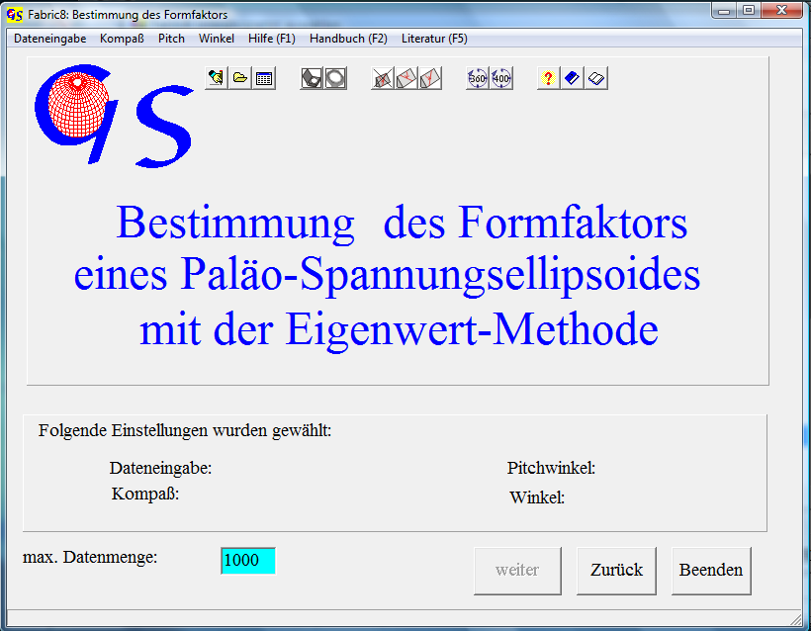
Abb. 1

Das Programm Formfaktor (Abb. 1) ermöglicht die Abschätzung des Formfaktors R nach WALLBRECHER et al. (1996). Mit der Bottschen Formel (BOTT, 1959) werden nacheinander die theoretischen Striemungsrichtungen auf den gemessenen Harnischflächen für R = 0.0, 0.1, 0.2, ...,1.0 errechnet. Für die erhaltenen theoretischen Striemungspopulationen werden anschließend die Eigenwerte ermittelt und in einer Dreiecksdarstellung auf dem Bildschirm geplottet. Aus der gemessenen Striemungspopulation werden ebenfalls die Eigenwerte ermittelt und im gleichen Dreieck dargestellt. Mit visueller Interpolation kann der R-Wert abgeschätzt werden.
Dateneingabe ist identisch mit den Programmen 11, 12 und 13.
Das Programm benötigt die Richtungen der Hauptnormal-Spannungen, d.h. der verwendete Datensatz muß zuerst muß zuerst mit Programm 11 bearbeitet werden, außerdem sollte der Datensatz mit dem Programm 13 auf Konsistenz überprüft werden und falsche Daten eliminiert werden. Startformular und die Eingabe-Formulare sind die gleichen wie in diesen Programmen.

Das Grafikformular (Abb. 2) wurde mit einem Datensatz aus dem Dach des Thaya-Batholithen im Moravikum, der bereits mit dem Programm 13 gereinigt wurde, erstellt. Mit dem Programm 11 wurden die Hauptnormalspannungen σ₁ = 80/35 und σ₃ = 180/10 ermittelt. Hieraus werden die Eigenwerte der Orientierungsmatrizen der theoretischen Striemungen für die verschiedenen R - Werte ermittelt, außerdem werden die Eigenwerte der Orientierungsmatrix der gemessenen Striemungen errechnet (s. Tab.). Da die Summe der drei normier-ten Eigenwerte gleich 1 ist, können diese Eigenwerte anschließend in einem Dreiecks-Diagramm dargestellt werden. Die theoretischen Eigenwerte sind blau und die gemessenen rot dargestellt. Die theoretischen und gemessenen Eigen-werte sind in Tabellenform auf der rechten Seite dargestellt.
Ein visueller Vergleich der Eigenwerte der gemessenen Striemungen mit denen für die Formfaktoren R = 0.0....1.0 ergibt den zu der Probe passenden Formfaktor, in diesem Beispiel R = 0.11 Das Diagramm sagt außerdem etwas über die Konsistenz der Daten aus: Bei einem konsistenten Datensatz sollten alle R-Werte in einer Reihe liegen und der Darstellungspunkt der gemessenen Probe in der Nähe dieser Linie liegen (WALLBRECHER et al., 1996).

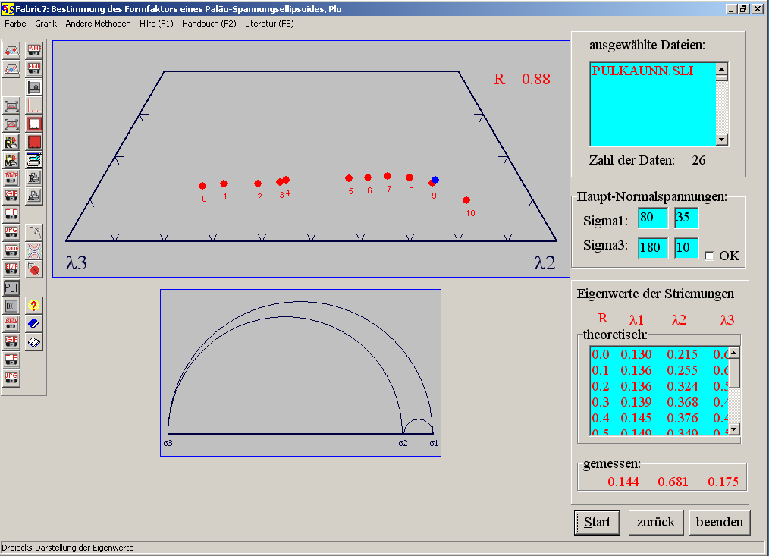 Abb. 2

Das Menu "Grafik" ist in Programm 3 beschrieben.
Das Menu "Andere Methoden" erlaubt ein Springen zu den anderen Programmen, die Versatzdaten verarbeiten.

